Дата:24.12.2020г.

Группа:17-СЗС-1д

Наименование дисциплины: Техническая механика

Тема: Классификация нагрузок и элементов конструкции.

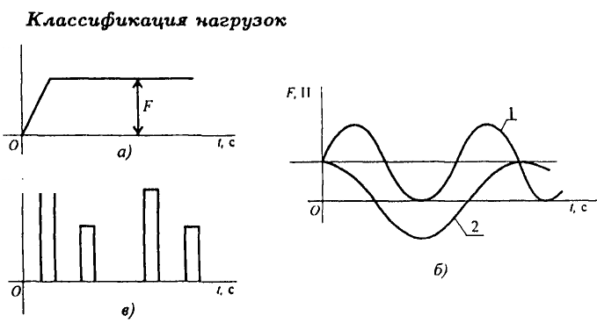
Статические нагрузки (а) не меняются со временем или меняются очень медленно. При действии статических нагрузок проводится расчет на прочность.
Повторно-переменные нагрузки (б) многократно меняют значение или значение и знак. Действие таких нагрузок вызывает усталость металла.
Динамические нагрузки (в) меняют свое значение в короткий промежуток времени, они вызывают большие ускорения и силы инерции и могут привести к внезапному разрушению конструкции, по способу приложения нагрузки могут быть сосредоточенными или распределенными по поверхности. Реально передача нагрузки между деталями происходит не в точке, а на некоторой площадке, т. е. нагрузка является распределенной.
Однако если площадка контакта пренебрежительно мала по сравнению с размерами детали, силу считают сосредоточенной.
При расчетах реальных деформируемых тел в сопротивлении материалов заменять распределенную нагрузку сосредоточенной не следует.
Аксиомы теоретической механики в сопротивлении материалов используются ограниченно.
Нельзя переносить пару сил в другую точку детали, перемещать сосредоточенную силу вдоль линии действия, нельзя систему сил заменять равнодействующей при определении перемещений. Все вышеперечисленное меняет распределение внутренних сил в конструкции.

Формы элементов конструкции
Все многообразие форм сводится к трем видам по одному признаку.
1. Брус — любое тело, у которого длина значительно больше других размеров.
В зависимости от форм продольной оси и поперечных сечении различают несколько видов брусьев:
— прямой брус постоянного поперечного сечения (а);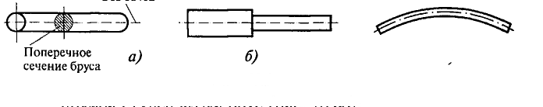
— прямой ступенчатый брус (6);
— криволинейный брус (в).

Нагрузки внешние и внутренние, метод сечений
Элементы конструкции при работе испытывают внешнее воздействие, которое оценивается величиной внешней силы. К внешним силам относят активные силы и реакции опор.
Под действием внешних сил в детали возникают внутренние силы упругости, стремящиеся вернуть телу первоначальную форму и размеры.
Внешние силы должны быть определены методами теоретической механики, а внутренние определяются основным методом сопротивления материалов — методом сечений.
В сопротивлении материалов тела рассматриваются в равновесии. Для решения задач используют уравнения равновесия, полученные в теоретической механике для тела в пространстве.
Используется система координат, связанная с телом. Чаще продольную ось детали обозначают z, начало координат совмещают с левым краем и размещают в центре тяжести сечения.

Метод сечений
Метод сечений заключается в мысленном рассечении тела плоскостью и рассмотрении равновесия любой из отсеченных частей.
Если все тело находится в равновесии, то и каждая его часть находится в равновесии под действием внешних и внутренних сил. Внутренние силы определяются из уравнений равновесия, составленных для рассматриваемой части тела.
Рассекаем тело поперек плоскости. Рассматриваем правую часть.
На нее действуют внешние силы F ₄ F _{5,} F _{6 и} _{внутренние} силы упругости q _{k}, распределенные по сечению. Систему распределенных сил можно заменить главным вектором Rо, помещенным в центр тяжести сечения, и суммарным моментом сил Mo.
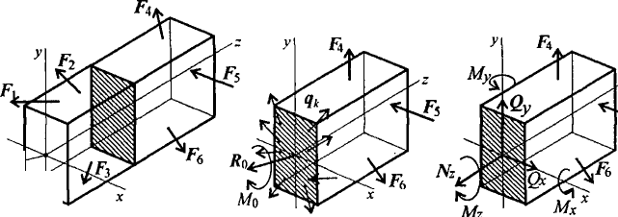
Разложив главный вектор Rо по осям, получим три составляющих
где Nz — продольная сила;
Qх — поперечная сила по оси x;
Qу — поперечная сила по оси у.
Главный момент тоже принято представлять в виде момент пар сил в трех плоскостях проекции:
М₀ = М_{х} + М_{у} + М_{г},
М_{х} — момент сил относительно Ох; М_{у} — момент сил относительно Оу; Мz — момент сил относительно Ог.
Полученные составляющие сил упругости носят название внутренних силовых факторов. Каждый из внутренних силовых факторов вызывает определенную деформацию детали. Внутренние силовые факторы уравновешивают приложенные к этому элементу детали внешние силы. 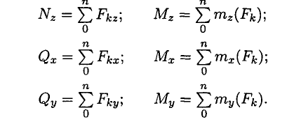
Используя шесть уравнений равновесия, можно получить величину внутренних силовых факторов:
Из приведенных уравнений следует, что:
Nz — продольная сила, равная алгебраической сумме проекций на ось Ог внешних сил, действующих на отсеченную часть бруса; вызывает растяжение или сжатие;
Qх — поперечная сила, равная алгебраической сумме проекций на ось Ох внешних сил, действующих на отсеченную часть;
Qу — поперечная сила, равная алгебраической сумме проекций на ось Оу внешних сил, действующих на отсеченную часть;
силы Qх и Qу вызывают сдвиг сечения;
Мz — крутящийся момент, равный алгебраической сумме моментов внешних сил относительно продольной оси Оz; вызывает скручивание бруса;
М_{х} — изгибающий момент, равный алгебраической сумме моментов внешних сил относительно оси Ох;
М_{у} — изгибающий момент, равный алгебраической сумме моментов внешних сил относительно оси Оу;
моменты М_{х} и М_{у} вызывают изгиб бруса в соответствующей плоскости.
Вопросы:
1.В чем заключается метод сечений?
2.Дайте определение статистическим нагрузкам?

Преподаватель ________________Исмаилова Л.Р.

